GUÍA DE PREPRÁCTICA #3
TEOREMAS DE CIRCUITOS

OBJETIVOS
Objetivo General
- Evidenciar los diferentes teoremas Thévenin, Norton y de máxima transferencia de potencia en circuitos DC, por medio de un simulador.

Objetivos Específicos
- Armar dos circuitos DC puramente resistivos, determinando el voltaje y corriente para la resistencia de carga de cada uno.
- Determinar el equivalente Thévenin para la resistencia de carga del experimento #1 y contrastar los resultados de voltaje y corriente de dicha resistencia con los resultados medidos con el circuito completo.
- Determinar el equivalente Norton para la resistencia de carga del experimento #2 y contrastar los resultados de voltaje y corriente de dicha resistencia con los resultados medidos con el circuito completo.
- Demostrar la MTP al cambiar el valor de carga RL, mediante una gráfica de Potencia Vs. Resistencia.

INTRODUCCIÓN
Teorema de Thévenin
El Teorema menciona que todo circuito complejo lineal de dos terminales puede ser reemplazada por un circuito equivalente conformado por una fuente de tensión Vth en serie con una resistencia Rth.

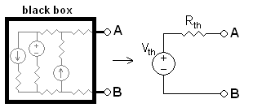
Figura 1. Ejemplificación del teorema de Thévenin.
Teorema de Norton
El Teorema menciona que todo circuito complejo lineal de dos terminales puede ser reemplazada por un circuito equivalente conformado por una fuente de corriente In en paralelo con una resistencia Rn.

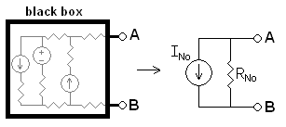
Figura 2. Ejemplificación del teorema de Norton.

EXPERIMENTO #1: TEOREMA DE THÉVENIN Y NORTON.
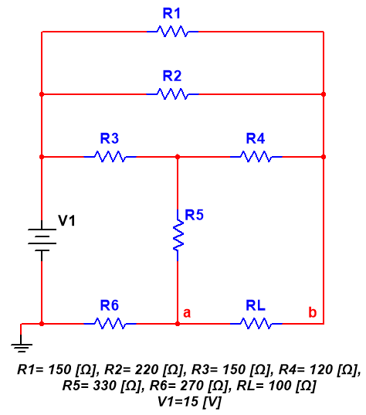
Figura 3. Diagrama esquemático del circuito del experimento #1.

- Utilizando Simulink o Multisim, simule el circuito del experimento #1 y obtenga las siguientes mediciones:
- Voltaje y corriente en la resistencia de carga $R_{L}$
- Voltaje y resistencia de Thévenin $(V_{th}, R_{th})$ entre los terminales a y b.
- Voltaje y resistencia de Norton $(I_{n}, R_{n})$ entre los terminales a y b.
- Reconstruya el circuito utilizando el EQUIVALENTE DE THÉVENIN y mida nuevamente el voltaje y corriente en la resistencia de carga $R_{L}$.
- Reconstruya el circuito utilizando el EQUIVALENTE DE NORTON y mida nuevamente el voltaje y corriente en la resistencia de carga $R_{L}$.
- Realice los cálculos teóricos que validen los resultados simulados.

EXPERIMENTO #2: TEOREMA DE MÁXIMA TRANSFERENCIA DE POTENCIA (MTP).
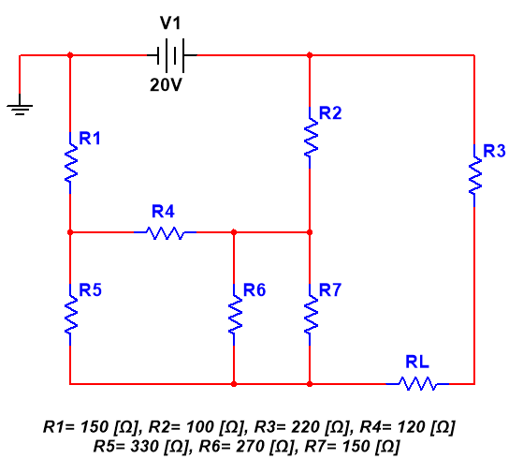
Figura 4. Diagrama esquemático del circuito del experimento #2.

- Utilizando Simulink o Multisim, simule el circuito del experimento #2 y obtenga lo siguiente:
- Utilice los criterios del teorema de MTP para determinar el valor de la resistencia de carga $R_{L}$.
- Realice las mediciones voltaje, corriente y potencia de la resistencia de carga $R_{L}$.
- Realice otras 10 variaciones con el valor de $R_{L}$ para graficar la curva de Potencia vs. Resistencia de la carga $R_{L}$, 5 valores menores y 5 valores mayores a $R_{L}$ (Utilizar la opción de barrido de parámetros de Multisim).

PREGUNTAS

- Mencione 3 importancias de los teoremas de Thévenin y Norton.
- Con sus propias palabras, explique el procedimiento para determinar la resistencia y el voltaje de Thévenin.
- Con sus propias palabras, explique el procedimiento para determinar la resistencia y la corriente de Norton.
- ¿Qué establece el Teorema de máxima transferencia de potencia?

INFORMACIÓN DE SOPORTE
https://www.electronics-tutorials.ws/dccircuits/dcp_7.html – Thevenin’s Theorem
by Electronics Tutorials
https://www.youtube.com/watch?v=QdILA-6GUrY – Teorema de Thevenin |
Teoría básica de circuitos
https://www.youtube.com/watch?v=VjWliIjcDQg – Thevenin's Theorem
Experiment Simulation.
https://www.youtube.com/watch?v=3k2g9Penuag - Use a Parameter Sweep
analysis to plot resistor power

